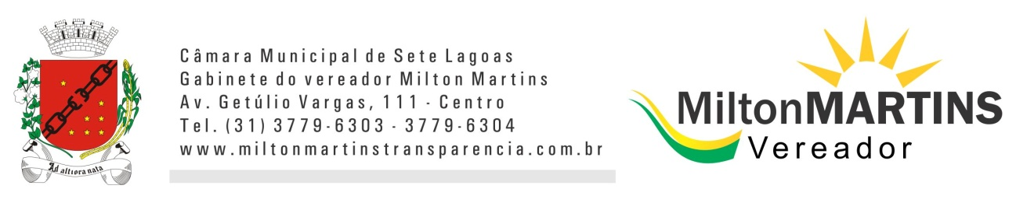
ANTEPROJETO DE LEI ________ /2017

"CRIA O PROGRAMA BOLSA ATLETA PÓDIO PARA ATLETAS, PARA-ATLETAS E ATLETAS-GUIA AMADORES DO MUNICÍPIO DE SETE LAGOAS E DÁ OUTRAS PROVIDÊNCIAS".

CAPÍTULO I
DA INSTITUIÇÃO E OBJETIVOS DO PROGRAMA
Art. 1º Fica instituído o Programa Bolsa Atleta Pódio, com o objetivo de valorizar e incentivar atletas, para-atletas e atletas-guia amadores, de baixa renda, representantes do município de Sete Lagoas - MG, mediante a concessão de bolsas remuneradas e/ou fornecimento de materiais esportivos, para aqueles que atingirem a conquista de pódio em competições oficiais no âmbito regional, estadual e nacional.
Art. 2º Compete ao município, através do Programa Bolsa Atleta Pódio, conceder aos atletas, para-atletas e atletas-guia amadores incentivos em dinheiro e/ou em material esportivo.
Parágrafo único. Os valores em dinheiro e os tipos de materiais esportivos a serem premiados os atletas, serão fixados por meio de decreto regulamentador, levando em conta o orçamento vigente da Secretaria Municipal de Esportes.
Art. 3º o Programa Bolsa Atleta Pódio premiará as modalidades:
I - Individuais: concedida ao atleta, para-atleta e atleta-guia amador que participa de esporte individual, mesmo que em determinadas competições esteja inserido em uma equipe.
II - Coletivas: concedida aos atletas, para-atletas e atletas-guia amadores que participam de esportes coletivos ou equipes, que atingirem premiação.
CAPÍTULO II
DA CONCESSÃO E DOS PRAZOS
Art. 4º para pleitear a concessão, o atleta deverá requerer a Bolsa Atleta Pódio, pelo prazo de até 30 (trinta) dias apôs o término da competição, à Secretaria Municipal de Esportes, devendo preencher os seguintes requisitos:
I - residir no município há no mínimo 02 (dois), anos;
II - ter no mínimo 10 (dez) anos de idade, apresentando autorização dos pais ou responsável legal quando menor de 18 (dezoito) anos ou tutelado;
III - estar em plena atividade esportiva e ter conquistado pódio em Competição oficial regional, estadual ou nacional de 1º a 3º lugares, representando o município de Sete Lagoas - MG;
IV - Não receber salário de entidades por prática desportiva;
V - Atuar desportivamente representando apenas o município de Sete Lagoas - MG;
VI - Não estar cumprindo qualquer tipo de punição imposta pela Justiça Comum ou por tribunais de Justiça Desportiva, Liga, Federação e/ou Confederação das modalidades correspondentes.
Parágrafo único. A Secretaria Municipal de Esportes, deverá conceder ou negar a bolsa ao atleta em até 30 (trinta) dias apôs a requisição, fundamentando sua decisão em documentos.
Art. 5º A Bolsa Atleta Pódio será concedida pelo prazo máximo de 12 (doze) meses, não podendo o atleta receber mais de uma bolsa nesse período.
Parágrafo único. A concessão da bolsa fica restrita aos atletas, sendo vedada a concessão para a equipe técnica.
Art. 6º O atleta poderá acumular com bolsa oriunda do Estado e da União, desde que não comprometida sua atuação como atleta no município.
CAPÍTULO III
DA PERDA DO BENEFÍCIO

Art. 7º Serão canceladas as Bolsas Atleta Pódio aos atletas que:
I - se desligarem de sua representação pelo Município ou for transferido para representação de outro município, estado ou país;
II - forem dispensados de seleções representativas, por indisciplina ou a seu pedido;
III - sofrerem punição disciplinar aplicada por qualquer órgão de Justiça Desportiva da respectiva modalidade, por período superior a 90 (noventa) dias;
Parágrafo único. O atleta-guia que abandonar o para-atleta com quem competia, perderá o direito a bolsa.
Art. 8º O Atleta, durante o período que estiver recebendo a bolsa, em contrapartida ao Município, autorizará o uso de sua imagem, voz, nome e/ou apelido esportivo em imagens e anúncios oficiais do município e utilizará uniformes da Secretaria Municipal de Juventude, Esporte e Lazer em demais matérias de divulgação e marketing, sob pena de perder a Bolsa Atleta Pódio.
CAPÍTULO IV
DAS DISPOSIÇÕES GERAIS

Art. 9º A concessão não gera qualquer vínculo trabalhista entre os beneficiados e a Administração Pública.
Art. 10. A Secretaria Municipal de Esportes, ficará incumbida de todo trabalho de orientação, avaliação, acompanhamento e fiscalização e estabelecerá normas administrativas para o desenvolvimento deste Programa.
Art. 11. O Executivo Municipal regulamentará esta Lei, no que couber, a fim de estabelecer as normas e valores a serem destinados ao Programa.
Art. 12. As despesas decorrentes correrão por conta dos recursos do Município, destinados à Secretaria Municipal de Esportes, através da dotação orçamentária de manutenção do Programa, como também de conta vinculada às doações feitas por pessoa física ou pessoa jurídica privada.
Art. 13. Esta Lei entra em vigor na data de sua publicação.
Sala de Sessões, 10 de Novembro de 2017.

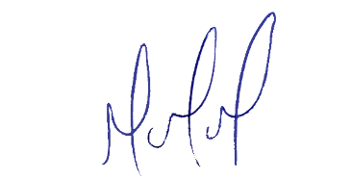
MILTON MARTINS
VEREADOR

JUSTIFICATIVA

Este anteprojeto, que já é lei na cidade de Chapecó – SC, é uma sugestão para o poder executivo municipal, e pretende promover o Bolsa Atleta, maior programa de incentivo direto ao atleta no mundo valorizar e incentivar as pessoas envolvidas diretamente no esporte amador.
Para ter acesso à bolsa, os atletas, para-atletas e atletas-guia precisam chegar ao pódio (primeiro, segundo ou terceiro lugar) em alguma competição oficial regional, estadual ou nacional.
É necessário também residir em Sete Lagoas há pelo menos dois anos, mínimo de dez anos de idade e não receber salário de entidade pela prática esportiva. O benefício, que pode ser em dinheiro e/ou em material esportivo, terá valores e/ou materiais estipulados pelo Poder Executivo.
O programa passa por avaliação contínua e aperfeiçoamento constante visando a atender satisfatoriamente aos interessados e aos objetivos do esporte de alta performance no país.
Diante do exposto, submeto o presente anteprojeto à apreciação dos meus nobres pares, como sugestão importantíssima para o nosso município.

Disponível em: <https://leismunicipais.com.br/vereador/atos/10141.pdf>. Acesso em: 10 Novembro de 2017.

